Configuração no SeniorconfigCenter com email carla:

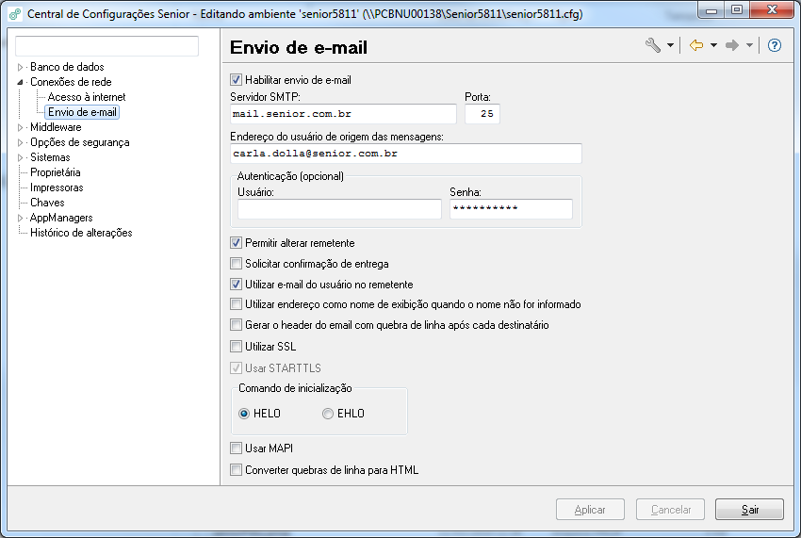

Na regra coloquei o email Luciana:

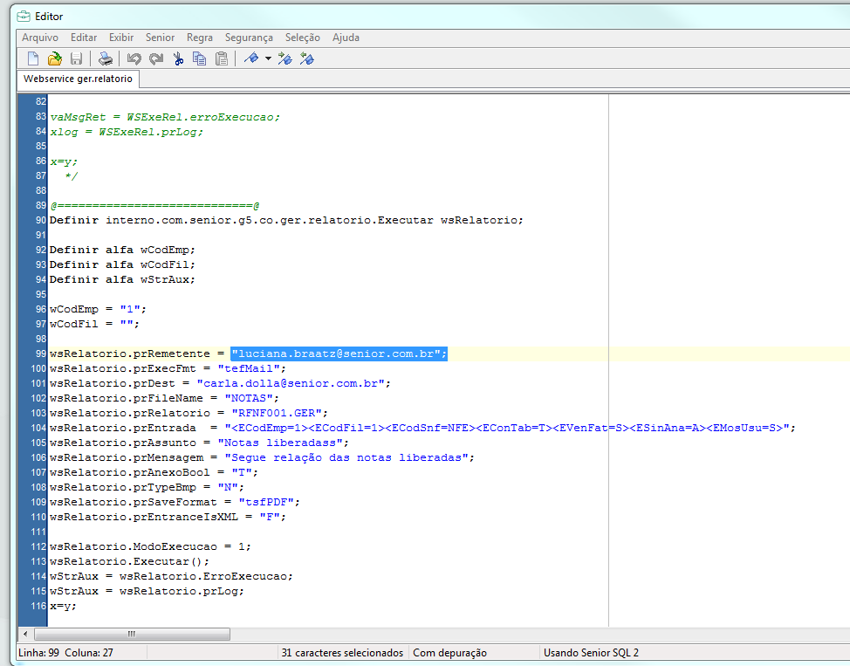

Email recebido, com remente Luciana corretamente:

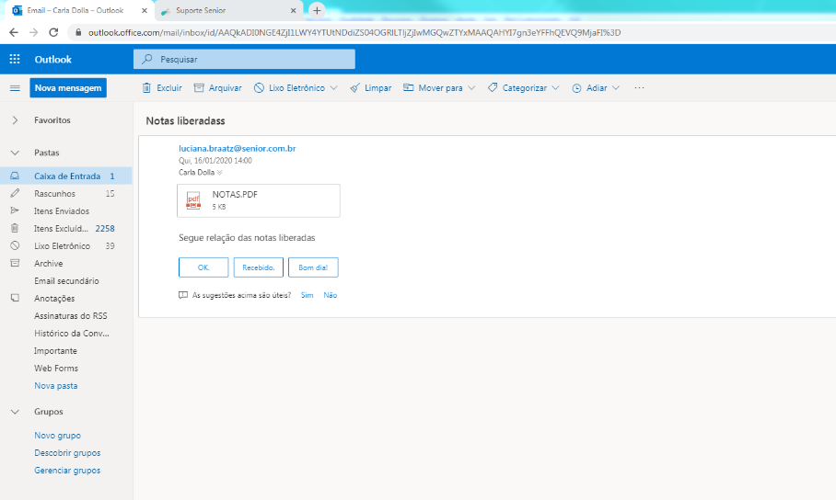

Configuração que deve ser verificada no gmail:

